**45 – Operação Ternária e Comentarios sobre or em Python**

**Operação Ternária**

Já aprendemos condicional if else.

Veja o exemplo:

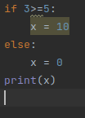 

Podemos diminuir todo esse condicional para uma única linha por operação ternária:

Sintaxe:

**<var> = <atribuição do if> if <condicao> else <atribuição do else>**

Então o exemplo pode ser escrito como:

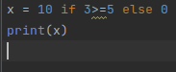 

**Comentários sobre operador or**

Já vimos sobre o operador lógico or quando falamos sobre bools.

Vamos falar mais algumas curiosidades sobre ele.

Sintaxe:

**<dado1> or <dado2> or <dado3> or ... or <dadon>**

Explicação:

Ele retorna o primeiro dado que possui valor lógico verdadeiro.

Relembremos que:

0, None, False, ‘’, [], {}, () retornam valor lógico falso, todo outro dado com conteúdo possui valor verdadeiro.

Exemplos:

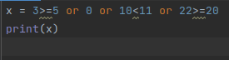

O primeiro dado possui valor lógico falso, logo ele ignora e vai pro próximo, o segundo possui valor lógico falso, ele ignora e vai pro próximo, o terceiro possui valor lógico verdadeiro, logo x assume o valor do terceiro dado.

Como o terceiro dado é um dado booleano com valor True, então x=True

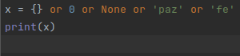

Todos os três primeiros dados possuem valor lógico falso, porém o quarto possui valor lógico verdadeiro, logo x assume o valor do quarto dado, logo x = ‘paz’